Варіант 1
- Знайти власні значення оператора 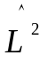, які відповідають функції 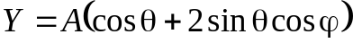, де А – константа.
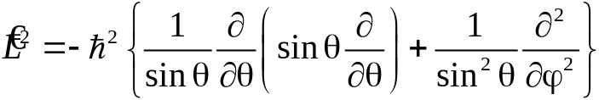
- Чи може стан електрону в одномірній нескінченно-глибокій потенціальній ямі шириною 2а описуватись хвильовою функцією 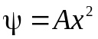 (де А – константа)? Відповідь обґрунтувати.
- Яким може бути максимальний спіновий механічний момент атому, в якого 5 електронів знаходяться у другій енергетичній оболонці? Яким при цьому буде максимальне значення орбітального механічного моменту?

Варіант 2
- Знайти результати дії операторів 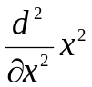 та 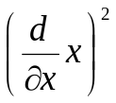 на функцію cos x.
- Для електрону в атомі водню, стан якого описується хвильовою функцією 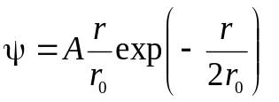 (А та r₀ – константи) розрахувати середнє значення його відстані від ядра.
- Визначити можливі мультиплетності атомів літію ₃Li⁶ та вуглецю ₆C¹², якщо вважати, що збуджуватися можуть лише електрони зовнішніх, незамкнутих підоболонок.

Варіант 3
- Знайти комутатор операторів 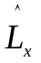 та 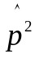.
- Визначити найбільш імовірне значення кута θ для електрону в атомі водню з хвильовою функцією 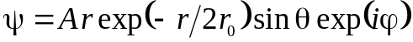, де А – константа.
- Обчислити множник Ланде для атому в стані ³Р.

Варіант 4
- Знайти комутатор 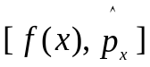, де f (x) – довільна функція координати.
- Знайти середнє значення потенціальної енергії електрону в атомі водню, стан якого описується хвильовою функцією 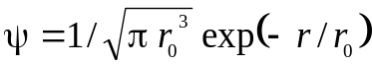.
- Зобразити схему можливих переходів у слабкому магнітному полі для спектральної лінії, яка відповідає переходу 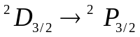.

Варіант 5
- Знайти комутатор операторів та .
- Стан електрону, що знаходиться в одномірній нескінченно-глибокій потенціальній ямі шириною 2а описується хвильовою функцією 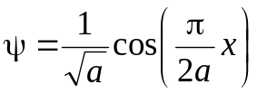. Знайти середнє значення імпульсу цієї частинки.
- Записати можливі терми атому з електронною конфігурацією 2p¹ 3f ¹.
Варіант 6
- Знайти комутатор операторів та 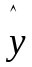.
- Стан електрону в атомі описується хвильовою функцією , де А та r₀ – сталі величини. Знайти його найбільш імовірну відстань від ядра.
- Скориставшись правилами Хунда знайти основний терм атомів ₄Be⁹, ₆С¹² та ₇N¹⁴.

Варіант 7
- Знайти комутатор операторів та .
- Частинка знаходиться в одномірній прямокутній потенційній ямі з нескінченно високими стінками. Знайти масу частинки, якщо ширина ями дорівнює 2а, а різниця енергій між 3-ім та 2-им енергетичними рівнями дорівнює ΔΕ.
- Зобразити схему можливих переходів у слабкому магнітному полі для спектральної лінії, яка відповідає переходу 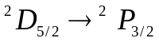.

Варіант 8
- Обчислити середнє значення квадрату моменту імпульсу в стані 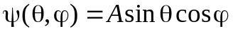.
- Для електрону в атомі водню, стан якого описується хвильовою функцією 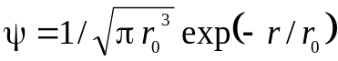 знайти середнє значення проекції моменту імпульсу L_{z}.
- Визначити максимально можливий орбітальний механічний момент атому, що знаходиться в стані, мультиплетність якого п’ять, а число можливих значень проекції повного механічного моменту 7. Записати спектральне позначення цього терму.

Варіант 9
- Знайти результати дії операторів та на функцію exp(x).
- Знайти середнє значення сили взаємодії з ядром електрону в атомі водню, стан якого описується хвильовою функцією 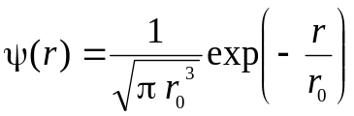.
- Записати можливі терми для системи з двох d електронів, що знаходяться в різних електронних оболонках.
Варіант 10
- Відомо, що 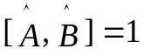. Знайти комутатор 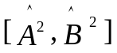.
- Знайти найбільш ймовірне значення координати частинки, стан якої описується хвильовою функцією 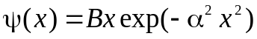, де B та α – відомі сталі.
- Записати можливі терми атому з електронною конфігурацією р⁵.

Варіант 11
- Знайти комутатор операторів 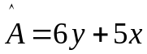 та 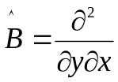
- Частинка масою m перебуває у потенціальному полі 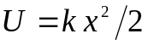, а її хвильова функція має вигляд: , де B та α - додатні сталі. За допомогою рівняння Шрьодінгера знайти величину α та енергію частинки у цьому стані.
- Атом знаходиться у стані, мультиплетність якого дорівнює 3, а повний механічний момент – 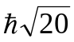. Яким може бути відповідне квантове число L?

Варіант 12
- Відомо, що 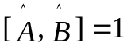. Знайти комутатор 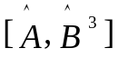.
- Частинка масою m знаходиться в основному стані в одномірній прямокутній потенційній ямі з нескінченно високими стінками. Максимальне значення густини ймовірності місцеперебування частинки дорівнює P_{m}. Знайти ширину ями та енергію частинки у цьому стані.
- Записати можливі терми атому з електронною оболонкою 1s² 2s² p⁶ 3s¹ p¹.

Варіант 13
- Знайти комутатор операторів та 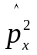.
- Частинка масою m перебуває у деякому одномірному потенціальному полі U(x) в стаціонарному стані, для якого хвильова функція має вигляд 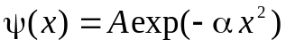, де А та α – відомі сталі (α > 0). Маючи на увазі, що U(0) = 0, знайти вигляд U(x) та енергію частинки у цьому стані.
- Знайти максимально можливий спіновий механічний момент атому з електронною конфігурацією 3р⁴ d¹.

